

Freitag, 26. September 2014, 11:10 Uhr

[Drucken](http://www.klimaretter.info/wirtschaft/hintergrund/17286-exxon-will-fracking-gegner-ueberzeugen)

**Exxon will Fracking-Gegner überzeugen**

**Mit einer groß angelegten Werbekampagne stellt der Öl- und Gaskonzern Exxon Mobil seine neueste Errungenschaft vor: Fracking ohne Gift. Und ohne Lagerstättenwasser. Exxon geht damit kurz vor der regierungsinternen Abstimmung des Fracking-Gesetzes, das künftig den Einsatz "schwach wassergefährdender Frackflüssigkeiten" erlauben soll, auf Stimmenfang .**

Aus Berlin Susanne Götze

Mit einer großformatigen Anzeige wirbt der US-amerikanische Öl- und Gasproduzent Exxon Mobil in der Tageszeitung *Taz* für "heimisches Schiefergas". Das ist kein Zufall. Es geht darum, die schärfsten Fracking-Gegner nun auch mit ins Boot zu holen. Mit einem "offenen Brief" wendet sich Gernot Kalkoffen am Donnerstag an die ökologische Leserschaft der in Berlin erscheinenden Tageszeitung: "Lassen Sie uns über Fracking reden", schreibt der Vorstandsvorsitzende von Exxon Mobil Europa.

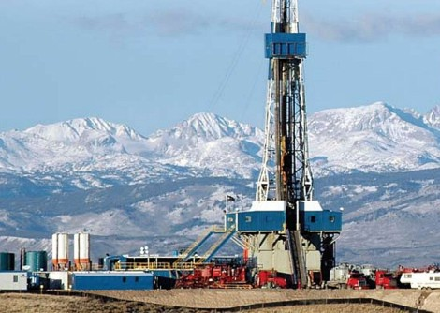  
Schiefergas fördern geht auch ohne Gift – behauptet der Öl- und Gaskonzern Exxon Mobil. (Foto: [BLM/Wikimedia Commons](http://commons.wikimedia.org/wiki/File:Rig_wind_river.jpg) [1])

Die *Taz*-Leser sind nicht die einzigen "Opfer" der PR-Kampagne. Auch Umweltverbände haben eine "Einladung zum Dialog" erhalten. Es gibt sogar eine Hotline für besorgte Bürger, die es ganz genau wissen wollen. "Schön, dass Sie den Dialog suchen", erklärt eine glockenhelle Stimme. Dann wird man mit einem [Herrn Dr. Kassner](http://newsroom.erdgassuche-in-deutschland.de/pressestelle/exxonmobil-personlich/exxonmobil-personlich-10-fragen-an-dr-harald-kassner/) [2] verbunden, der erklärt, dass Fracking jetzt sauber ist und dass sich mit der [neuen Beimischung](http://newsroom.erdgassuche-in-deutschland.de/wp-content/uploads/Neue_Additive_Dr_Kassner-ExxonMobil.pdf) [3] alles geändert hat. Das Fracken nach Schiefergas sei in Deutschland ab jetzt völlig ungefährlich – natürlich dank der neuen Zusammensetzung der Frackingflüssigkeit, die dabei in den Boden injiziert wird, um das Gestein aufzubrechen und daraus Gas oder Öl zu fördern.

Das Frack-Gemisch besteht nach Angaben von Exxon Mobil jetzt nur noch aus "[Cholinchlorid](http://de.wikipedia.org/wiki/Cholinchlorid" \t "_blank) [4] und [Butoxyethoxyethanol](http://de.wikipedia.org/wiki/2-%282-Butoxyethoxy%29ethanol) [5]" und 99 Prozent Wasser. Lagerstättenwasser gebe es auch [nicht mehr](http://www.erdgassuche-in-deutschland.de/erkundung_foerderung/lagerstaettenwasser/) [6], da – zumindest an der potenziellen Bohrstelle zwischen Bremen und Osnabrück – nur "trockenes Muttergestein" vorkomme. Grund dafür sei, dass das Schiefergas in Deutschland nur in 1.500 bis 2.500 Metern Tiefe zu finden sei. Das sei ein wichtiger Unterschied zu den USA, wird man am Telefon aufgeklärt. Allerdings kennt Herr Kassner sich da nicht so gut aus, gibt er zu.

Hintergrund der PR-Aktion des Konzerns ist der umstrittene Gesetzentwurf zum Fracking. Der liegt laut Insidern zurzeit im Bundeskanzleramt. Da er nun bei Angela Merkel gelandet ist, wird angenommen, dass es um das Gesetz gerade heiße Diskussionen gibt und sich Wirtschafts- und Umweltministerium nicht einig werden.

**Internes Papier mit neuen Details zum Fracking-Gesetz**

In einem internen Papier zum Fracking, das von beiden Ministerien am Mittwoch im Wirtschaftsausschuss diskutiert wurde und *klimaretter.info* vorliegt, heißt es, dass zukünftig "schwach wassergefährdende Frackflüssigkeiten" eingesetzt werden dürften. Exxon Mobil könnte demnach also schon bald ungestört nach Schiefergas fracken.

Einen großen Aufschrei dürfte auch die neue [Natura-2000](http://de.wikipedia.org/wiki/Natura_2000) [7]-Regelung auslösen, die in dem Papier ausgeführt wird: Anders als [im letzten Eckpunktepapier](http://www.klimaretter.info/politik/hintergrund/16758-regierung-will-frackingverbot) [8] vom Juli heißt es nun, dass "das Fracking in Schiefer- und Kohleflözgestein" in den ausgewiesenen EU-Naturschutzgebieten verboten werden soll. Allerdings fehlt dabei der Hinweis auf ein Verbot der Förderung von sogenanntem [Tight Gas](http://de.wikipedia.org/wiki/Tight_Gas) [9], das in Sandgesteinsschichten vorkommt, die damit einfach weggelassen wurden. Im ersten Papier vom Juli hieß es noch, dass alle Fracking-Vorhaben in Natura-2000-Gebieten generell untersagt seien.

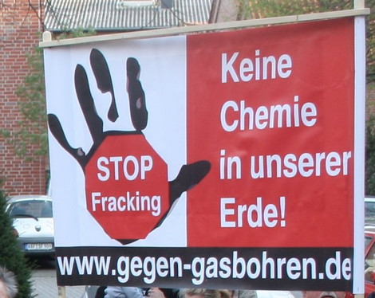  
In ganz Deutschland gibt es zahlreiche Proteste gegen Fracking. Kaum einer der Umweltschützer, die vor Ort gegen Fracking-Projekte kämpfen, lässt sich wohl allein mit einem "offenen Brief" überzeugen. (Foto: BIGG Drensteinfurt)

Auch der Umgang mit dem oft durch toxische oder radioaktive Stoffe [verunreinigten Lagerstättenwasser](http://www.lbeg.niedersachsen.de/portal/live.php?navigation_id=30976&article_id=118376&_psmand=4#l6) [10] oder dem Flow-Back – jenem Wasser, das nach der Bohrung wieder aufsteigt – wird in dem neuen Papier von dieser Woche erstmals konkretisiert. Demnach ist die unterirdische Ablagerung des verunreinigten Wassers nicht grundsätzlich ausgeschlossen. Aber: "Eine unterirdische Verpressung von unbehandeltem Lagerstättenwasser ist generell problematisch", urteilt Jörg Rechenberg vom Umweltbundesamt (UBA).

Das Grundwasser sei durch das Verpressen des kontaminierten Wassers gefährdet, heißt es auch in dem [letzten Gutachten](http://www.klimaretter.info/%20http:/www.umweltbundesamt.de/publikationen/gutachten-2014-umweltauswirkungen-von-fracking-bei%20) [11] des UBA vom Juli dieses Jahres. Die Behauptung von Exxon Mobil, dass es an seinen Bohrplätzen kein Lagerstättenwasser mehr geben werde, hält UBA-Experte Rechenberg zumindest für fraglich. Auch wenn es im Muttergestein vielleicht weniger Wasser gebe, sei dies sehr unwahrscheinlich.

**"Das habe ich noch nie gehört"**

"Die PR-Aktion des Konzerns ist sicher kein Zufall", meint die Energieexpertin Ann-Kathrin Schneider vom Bund für Umwelt und Naturschutz (BUND). Kurz vor der politischen Einigung über ein Frackinggesetz würden Konzerne wie Exxon Mobil alles versuchen, um die Kritiker in SPD und CDU, aber auch die Bürger auf ihre Seite zu ziehen. "Ich habe noch nie gehört, dass es auf einmal kein giftiges Lagerstättenwasser beim Fracking mehr geben soll", meint auch Schneider.

Auch über die Zusammensetzung der angeblich ungiftigen neuen Beimischung kann die BUND-Vertreterin nur den Kopf schütteln. "Fraglich ist, ob Exxon damit wirklich Schiefergas fördern kann." Zudem seien solche pauschalen Aussagen unverantwortlich, da je nach Bohrung und Standort die Beimischungen und die Auswirkungen auf die Umwelt ganz unterschiedlich aussehen könnten. Das Untergrundgestein sei schließlich nicht überall gleich. Jörg Rechenberg vom Umweltbundesamt meint hingegen, dass die Unternehmen nach dem jetzigen Gesetzentwurf immerhin verpflichtet seien, die beim Fracking beigemischten Stoffe offenzulegen. Nur auf dieser Basis würde dann auch eine Genehmigung erteilt werden.

Der Bundesverband Bürgerinitiativen Umweltschutz (BBU) bezeichnetet die Exxon-Kampagne sogar als "reinen Publicity-Coup und Einladung zu einem Pseudo-Dialog". Der Konzern würde "altbekannte Irreführungen" über "die Ungefährlichkeit des republikweit bekämpften Gasbohrens" verbreiten.

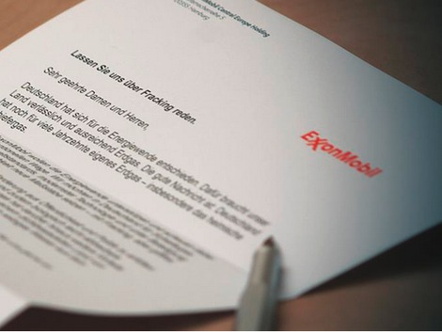  
Werbekampagne von Exxon Mobil: Der Konzern versucht mit allen Mitteln eine Bohrgenehmigung in Deutschland zu bekommen. (Foto: [Exxon Mobil](http://www.erdgassuche-in-deutschland.de/) [12])

Fakt ist, dass Öl- und Gasproduzenten wie Exxon derzeit gehörig unter Druck stehen. Während das Geschäft in den USA bisher relativ unproblematisch lief und die unkonventionellen Erdgas- und Erdölvorkommen [ohne Umweltauflagen](http://www.klimaretter.info/energie/hintergrund/14864-kurzer-boom-mit-langzeitfolgen) [13] und aufwendige Monitorings gefördert werden konnten, ist es in der EU und besonders in Deutschland weitaus schwieriger. Zu alldem wurde Exxon Mobil nun auch noch aus Russland vertrieben: Aufgrund der von der US-Regierung [verhängten Sanktionen](http://www.wsj.de/nachrichten/SB10001424052970203898604580149573727931734?mg=reno64-wsjde) [14] müssen die Mitarbeiter von Exxon-Projekten in der Arktis laut [Medienberichten](http://investor-magazin.de/2515exxonmobil-bohrstopp-wegen-sanktionen/) [15] das Land verlassen. Da zudem der Preis für Schiefergas in den USA [stetig sinkt](http://www.finanzen.net/nachricht/rohstoffe/Schoeller-Bleckmann-Chef-US-Schiefergas-Boom-ist-vorbei-3880975) [16], sucht das Unternehmen nun nach neuen Märkten.